1.pielikums
Iepirkuma “Polietilēna jūras ugunsboju piegāde” nolikumam.
Identifikācijas Nr. VBOP 2024/51

Tehniskā specifikācija/Tehniskais piedāvājums
Nosaukums | Skaits (gb.) | Bojas krāsojums
Jūras ugunsboja VPU800 (attēls Nr.1) (vai līdzvērtīga)  Offshore Buoy VPU800 (or equal) | 3 | Sarkans (red)
 | 3 | Zaļš (green)
Vispārīgās prasības
- Ugunsbojai pēc materiāla, konstrukcijas un tehniskā izpildījuma jānodrošina peldspējas noturība un nepārtraukta gaismas laternas darbība diennakts tumšajā laikā, vētrainos un ledus apstākļos atklātā jūrā.
- Korpusa materiālam jānodrošina vismaz 25 gadu krāsas noturība sālsūdens un saules apstākļos.

Ugunsboju raksturojums / Characteristics |  | Pretendenta piedāvājums
Pilnais garums (Overall length) | no 10 m līdz 11 m
Diametrs (Diameter) | no 750 mm līdz 850 mm
Iegrime ūdenī (Draft) | no 6 m līdz 7 m
Sienu biezums (Wall thickness) | min 25 mm
Polietilēna materiāls (Polyethylene material) | HD 100 ekstrudēta caurule (extruded pipe)
Polistirola pildījums (Polystyrene filling) | EPS 150 slēgtā apvalkā (closed shell)
Svars bez balasta (Dry weight w/out ballast) | No 1000 kg līdz 1200 kg
Nepieciešamā balasta svars (Required ballast) | no 400 kg līdz 450 kg
Peldspēja virs jūras līmeņa (Buoyancy at MSL) | min 1400 kg
Redzamā daļa virs jūras līmeņa (Focal plane at MSL) | no 3,5 līdz 4,0 m
Radaru atstarotājs (Radar reflector) | Trihedral TH800 vai ekvivalents
Papildus prasība (Additional request) | Flancis savienojumam ar SABIK VP II tipa laternām / with flange for SABIK VP II lanterns
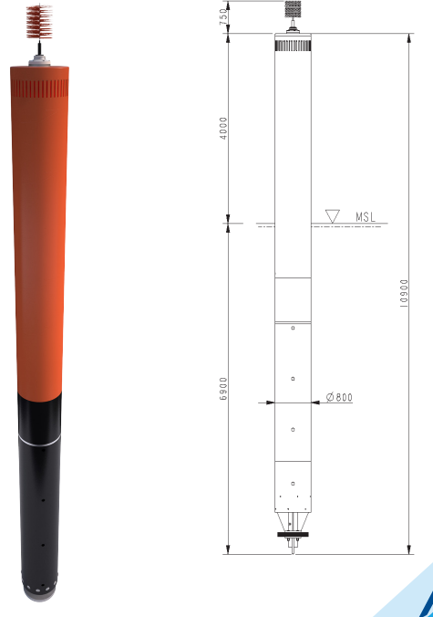
Attēls Nr.1

Garantijas laiks – 12 (divpadsmit) mēneši no piegādes brīža. Garantija attiecināma uz rūpnieciskiem defektiem, kuri nav atklāti preču nodošanas brīdī, deklarēto minimālo izturību. Garantija neattiecas uz dabisku nolietojumu vai lietošanas laikā radītajiem bojājumiem (mehāniskiem, termiskiem, pārslodze u.c.).

Sagatavoja:
Dainis Briedis_____________________ Aprīkojuma uzturēšanas dienesta vadītājs
/ vārds, uzvārds, paraksts, ieņemamais amats/

